РОСТОВСКАЯ ОБЛАСТЬ
Собрание депутатов
Треневского сельского поселения

РЕШЕНИЕ

О целесообразности изменения
границ муниципального образования
«Треневское сельское поселение

Принято
Собранием депутатов 26.08.2016 года

На основании части 4 статьи 12 Федерального закона от
6 октября 2003 года № 131-ФЗ «Об общих принципах организации местного самоуправления в Российской Федерации», статьи 10 Областного закона
от 28 декабря 2005 года № 436-ЗС «О местном самоуправлении в Ростовской области», Устава муниципального образования «Треневское сельское поселение», в целях описания и утверждения границ муниципального образования «Треневское сельское поселение», в соответствии с требованиями градостроительного и земельного законодательства, а также с учетом мнения населения, Собрание депутатов Треневского сельского поселения

РЕШИЛО:

1. Признать целесообразным изменение границ муниципального образования «Треневское сельское поселение» согласно приложению к
настоящему решению путем:
а) включения в состав территории муниципального образования «Треневское сельское поселение»:
земельного участка площадью 117,92 га из состава территории муниципального образования «Туриловское сельское поселение»,
б) передачи из состава территории муниципального образования «Треневское сельское поселение»:
земельного участка площадью 22,6 га и включения его в состав территории муниципального образования «Туриловское сельское поселение»,
в) включения в состав территории муниципального образования «Треневское сельское поселение»:
земельного участка площадью 25,54 га из состава территории муниципального образования «Мальчевское сельское поселение»,
г) передачи из состава территории муниципального образования «Треневское сельское поселение»:
земельного участка площадью 31,2 га и включения его в состав территории муниципального образования «Мальчевское сельское поселение»,
д) включения в состав территории муниципального образования «Треневское сельское поселение»:
земельного участка площадью 43,52 га из состава территории муниципального образования «Миллеровское городское поселение»,
е) передачи из состава территории муниципального образования «Треневское сельское поселение»:
земельного участка площадью 16,29 га и включения его в состав территории муниципального образования «Сулинское сельское поселение»,
ж) включения в состав территории муниципального образования «Треневское сельское поселение»:
земельного участка площадью 12,17 га из состава территории муниципального образования «Сулинское сельское поселение»,
з) передачи из состава территории муниципального образования «Треневское сельское поселение»:
земельного участка площадью 18,01 га и включения его в состав территории муниципального образования «Сулинское сельское поселение»,

2. Настоящее решение вступает в силу со дня его официального обнародования.
3. Контроль за исполнением настоящего решения оставляю за собой

Заместитель председателя
Собрания депутатов В.Д. Ковалев

п. Долотинка
«26» 08.2016 года
№ 148

Приложение
к решению Собрания депутатов
Треневского сельского поселения
от __________ № ____

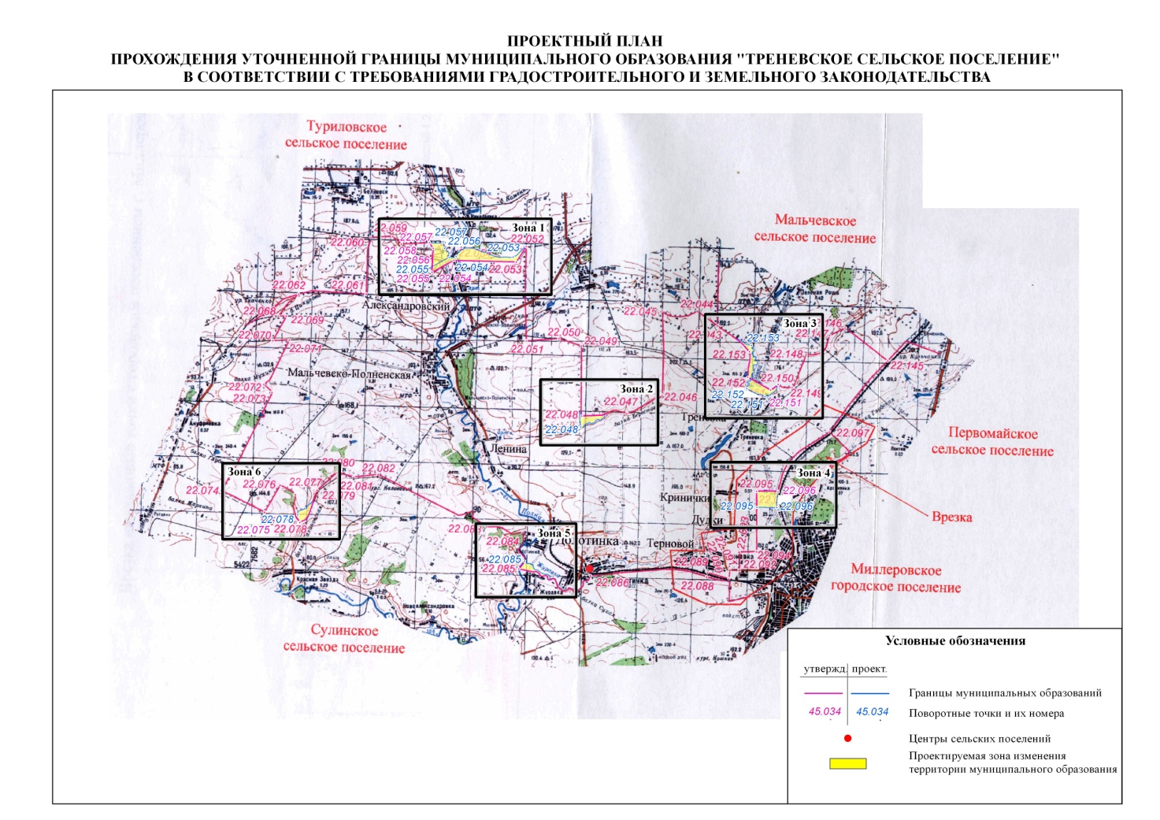

Приложение № 2
к решению Собрания депутатов
Треневского сельского поселения
от ____________ № ____

Порядок
учета предложений по проекту решения Собрания депутатов Треневского сельского поселения «О целесообразности изменения границ муниципального образования «Треневское сельское поселение», участия граждан в его обсуждении и проведения по нему публичных слушаний

1. Проект решения Собрания депутатов Треневского сельского поселения «О целесообразности изменения границ муниципального образования «Треневское сельское поселение» (далее – проект) не позднее, чем за 30 дней до дня рассмотрения вопроса о принятии проекта на заседании Собрания депутатов Треневского сельского поселения подлежит официальному обнародованию путем размещения на информационных стендах в населенных пунктах Треневского сельского поселения для обсуждения населением и представления по нему предложений. Одновременно с проектом обнародуется настоящий порядок.
2. Предложения по проекту направляются в письменном виде в комиссию по проведению публичных слушаний решения Собрания депутатов Треневского сельского поселения «О целесообразности изменения границ муниципального образования «Треневское сельское поселение» (по адресу: Ростовская область, Миллеровский район, п. Долотинка, ул. Советская,3в, Администрация Треневского сельского поселения) в течение 30 дней со дня обнародования указанного проекта.
3. Для обсуждения проекта проводятся публичные слушания.
4. Участниками публичных слушаний с правом выступлений могут быть:
Глава Треневского сельского поселения; представители Администрации Треневского сельского поселения; депутаты Собрания депутатов Треневского сельского поселения; члены комиссии; жители Треневского сельского поселения, обладающие избирательным правом, внесшие в письменной форме свои предложения по теме публичных слушаний не позднее, чем за 3 дня до даты проведения публичных слушаний. Участниками публичных слушаний без права выступления могут быть все заинтересованные жители Треневского сельского поселения.
5. Публичные слушания по проекту назначаются решением Собрания депутатов Треневского сельского поселения.
6. Решение Собрания депутатов Треневского сельского поселения о назначении публичных слушаний с указанием времени и места проведения публичных слушаний не позднее, чем за 7 календарных дней до дня проведения публичных слушаний подлежит официальному обнародованию путем размещения на информационных стендах.
7. Собрание депутатов Треневского сельского поселения формирует комиссию по проведению публичных слушаний по проекту, (далее по тексту - комиссия). В состав комиссии могут включаться: депутаты Треневского сельского поселения, представители Администрации Треневского сельского поселения, представители жителей Треневского сельского поселения. На первом заседании комиссии члены комиссии избирают из своего состава председателя, который руководит деятельностью комиссии. Комиссия назначает ведущего и секретаря публичных слушаний для ведения публичных слушаний и составления протокола. Полномочия комиссии прекращаются после передачи заключения о результатах публичных слушаний Собранию депутатов.
8. На публичных слушаниях по проекту выступает с докладом Глава Треневского сельского поселения.
9. Участникам публичных слушаний обеспечивается возможность высказать свое мнение по проекту. По истечении времени, отведенного ведущим для проведения публичных слушаний, участники публичных слушаний, которым не было предоставлено слово, вправе представить свои замечания и предложения в письменном виде. Устные замечания и предложения по проекту заносятся в протокол публичных слушаний, письменные замечания и предложения приобщают к протоколу.
10. О результатах публичных слушаний составляется заключение, подписываемое ведущим и секретарем публичных слушаний. Комиссия передает заключение о результатах публичных слушаний в Собрание депутатов Треневского сельского поселения. Заключение о результатах публичных слушаний подлежит официальному обнародованию не позднее чем через 30 календарных дней со дня окончания публичных слушаний.
11. Поступившие от населения замечания и предложения по проекту носят рекомендательный характер. Указанные замечания и предложения учитываются при подготовке проекта и рассматриваются на заседании Собрания депутатов Треневского сельского поселения.

